
PPO : La controverse de Valladolid
Ne pas répondre tout de suite à la consigne ci-dessous, voir consignes de travail au bas de la page.
Consigne : Après avoir présenté les deux documents, vous confronterez les deux points de vue sur les Indiens d’Amérique
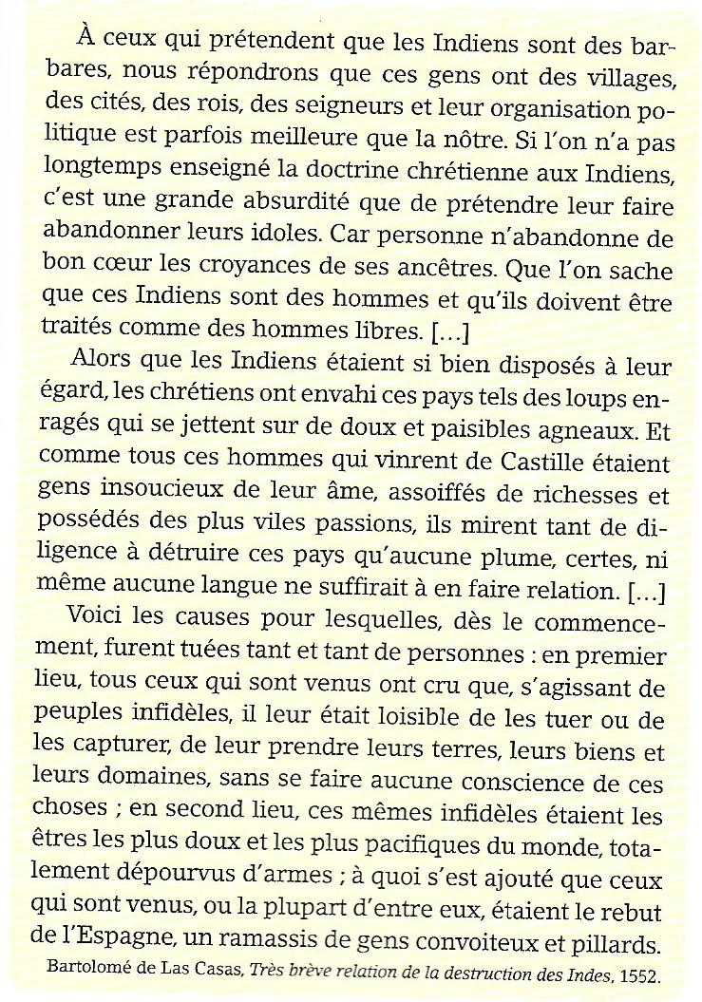
Document 2: Le sort des Indiens d’Amérique selon Bartolomé de Las Casas

Document 1 : Sepulveda justifie la conquête et les violences l’accompagnant

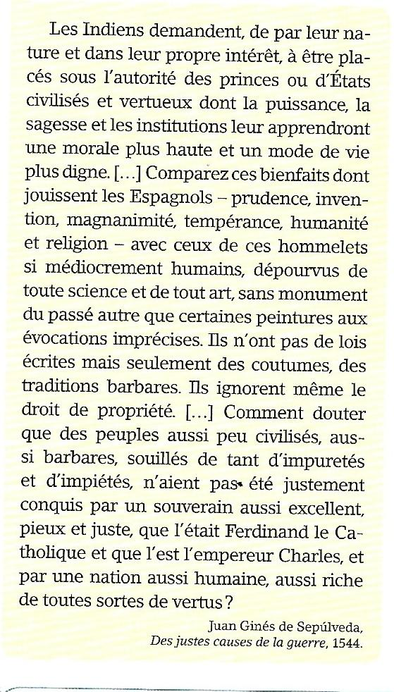
Consignes de travail maison
- Lire et comprendre la consigne : analyser la consigne en repérant les mots-clés et identifier les limites du sujet (faire cette analyse à l’écrit, pas dans sa tête)
- Ensuite, il faut organiser son analyse et pour cela, dégager l’idée générale de chaque auteur, rechercher les raisons qui expliquent qu’ils présentent ainsi les faits en vous aidant des biographies page 96 de votre manuel par exemple et enfin, confronter les points de vue des deux documents sur la colonisation.
Aide, 3 axes à mettre en avant :
- Comment les 2 auteurs s’opposent-ils sur la description des Indiens ?
- Comment s’opposent-ils dans leur description de l’attitude des chrétiens vis-à-vis des Indiens ?
- Comment s’opposent-ils sur le droit à la conquête ?

